Министерство образования Республики Беларусь

Учреждение образования

«Брестский государственный технический университет»

Кафедра ИИТ

Лабораторная работа №3

за 4 семестр

По дисциплине: «ООТиСП»

Тема: «КЛАССЫ И ОБЪЕКТЫ В С++»

Выполнил:

Студент 2 курса

Группы ПО-6(1)

Лавренчик Д.О.

Проверил:

Булей Е.В.

Брест 2022

**Цель.** Получить практические навыки реализации классов на С++.

**Основное содержание работы.**

Написать программу, в которой создаются и разрушаются объекты, определенного пользователем класса. Выполнить исследование вызовов конструкторов и деструкторов.

1. Определить пользовательский класс в соответствии с вариантом задания (смотри приложение).

2. Определить в классе следующие конструкторы: без параметров, с параметрами, копирования.

3. Определить в классе деструктор.

4. Определить в классе компоненты-функции для просмотра и установки полей данных.

5. Определить указатель на компоненту-функцию.

6. Определить указатель на экземпляр класса.

7. Написать демонстрационную программу, в которой создаются и разрушаются объекты пользовательского класса и каждый вызов конструктора и деструктора сопровождается выдачей соответствующего сообщения (какой объект какой конструктор или деструктор вызвал).

8. Показать в программе использование указателя на объект и указателя на компоненту-функцию.

Вариант задания:

9. КВИТАНЦИЯ

номер – int

дата – int

сумма – float

Код программы:

Файл Header.h

#pragma once

#include <iostream>

#include <locale.h>

using namespace std;

class Ticket {

private:

int number, date;

float sum;

public:

//гетеры и сеторы

int GetNum();

int GetDate();

float GetSum();

void SetNum(int a);

void SetSum(float a);

void SetDate(int a);

void SetAll(int number, int date, float sum);

void Show();//функция для вывода всего класса

//конструкторы

Ticket();

Ticket(int number, int date, float sum);

Ticket(const Ticket& other);

~Ticket();//деструктор

};

Файл Header.cpp

#include "Header.h"

int Ticket::GetNum() {

return number;

}

int Ticket::GetDate() {

return date;

}

float Ticket::GetSum() {

return sum;

}

void Ticket::SetNum(int a) {

number = a;

}

void Ticket::SetSum(float a) {

sum = a;

}

void Ticket::SetDate(int a) {

date = a;

}

void Ticket::SetAll(int number, int date, float sum) {

this->date = date;

this->number = number;

this->sum = sum;

}

void Ticket::Show() {

cout << "Номер квитанции: " << number << endl << "Дата квитанции: " << date << endl << "Сумма квитанции: " << sum << endl;

}

Ticket::Ticket() {

cout << "вызван конструктор по умолчанию " << this << endl;

}

Ticket::Ticket(int number, int date, float sum) {

this->date = date;

this->number = number;

this->sum = sum;

cout << "вызван конструктор с параметрами " << this << endl;

}

Ticket::Ticket(const Ticket& other) {

this->number = other.number;

this->date = other.date;

this->sum = other.sum;

cout << "вызван конструктор копирования " << this << endl;

}

Ticket::~Ticket() {

cout << "вызван деструктор квитанции номер: " << number << endl;

}

Файл oop3.cpp

#include "Header.h"

int main()

{

setlocale(LC_ALL, "rus");

Ticket arr[2];

arr[0].SetAll(1, 2, 3);

void(Ticket::*p)();

p = &Ticket::Show;

arr[0].Show();

int tdate, tnum; float tsum;

cout << "Введите номер,сумму и дату" << endl;

cin >> tnum >> tsum >> tdate;

arr[1].SetAll(tnum, tdate, tsum);

Ticket* pt = &arr[1];

pt->Show();

Ticket* mas = new Ticket[1];

cout << "Введите номер,сумму и дату" << endl;

cin >> tnum >> tsum >> tdate;

mas[0].SetAll(tnum, tdate, tsum);

mas[0].Show();

Ticket temp = mas[0];

(temp.*p)();

cout << endl;

Ticket test(4, 5, 6);

(test.*p)();

delete[] mas;

}

Пример работы программы:

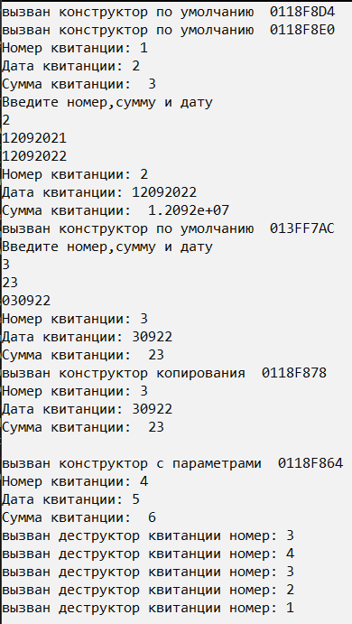

Вывод: Получил практические навыки реализации классов на С++.